***Метод оценки риска социального конфликта на основе критерия подобия***

***Актуальность.*** В настоящий момент оценка похожести городов (муниципальных образований) является актуальной проблемой и может применяться в различных задачах, затрагивающих инфраструктурные, архитектурные, социальные и другие вопросы [1, 2, 3, 4]. Актуальность данного исследовательского направления в первую очередь связана с возможностью использования оценки подобия для решения задач планирования в градостроительной сфере [4]. В свою очередь в градостроительной сфере большое значение уделяется социальным конфликтам, возникающим в рамках реализации тех или иных проектов [5, 6]. Таким образом, исследование социальных рисков является актуальной задачей как в градостроительной сфере, так и в области социально-экономического планирования.

***Цель исследования.*** Целью исследования является разработка метода оценки и/или прогноза социального риска для произвольного муниципального образования. Суть предлагаемого подхода заключается в оценке похожести как социально-экономического состояния, так и структуры населения (человеческого капитала) произвольного муниципального образования (МО) к некоторым показателям, характерным для возникновения различного типа социальных конфликтов.

***Общий набор данных.*** Исследуемый датасет включает в себя социально-экономические и демографические данные более 1800 муниципальных образований за период времени с 2014 по 2022 год. При этом данные МО за отдельный год являются независимыми примерами в датасете. Таким образом, итоговый набор включает в себя более 9000 примеров.

Все социально-экономические индикаторы, кроме показателей средних значений, нормированы на душу населения для лучшей оценки с точки зрения обеспеченности населения. Демографические данные также были нормированы как долевые значения конкретной когорты (возрастной группы) от общего числа населения определенного МО, что позволяет оценивать человеческий капитал с позиции структуры, а не количества.

***Набор социальных конфликтов.*** Непосредственным источником показателей, характерных для социального конфликта, является состояние определенного МО в период возникновения конфликтной ситуации. Таким образом, фундаментальной составляющей рассматриваемого подхода является набор МО (конфликтов), относительно которых и будет оцениваться похожесть.

В настоящий момент сформирован набор наиболее резонансных социальных конфликтов в РФ в период с 2013 по 2023 год. Набор включает в себя 21 конфликт в различных муниципальных образованиях, которые сопровождались массовым собранием людей и широкой оглаской в СМИ. Отбор именно острых конфликтов связан с тем, что их анализ имеет потенциал ярко продемонстрировать тенденции социально-экономических и демографических индикаторов, предрасполагающих к возникновению социальной напряжённости. То есть эти примеры можно рассматривать в качестве локальных «экстремумов» абстрактной функции, отражающей социальный конфликт.

На рисунке ниже проиллюстрированы демографические данные этих МО на момент социального конфликта (см. рис. 1). Отобранные конфликты были классифицированы по трём группам: «анти-мусорные», «этнические» и «анти-промышленные». Так, на рисунке 1 наблюдаются некоторые отличительные особенности конфликтов. Например, мун. образования, в которых имели место этнические конфликты, отличаются наибольшей долей молодежи среди населения (возрастные группы 20-24, 25-29 и 30-34, см. рис. 1).

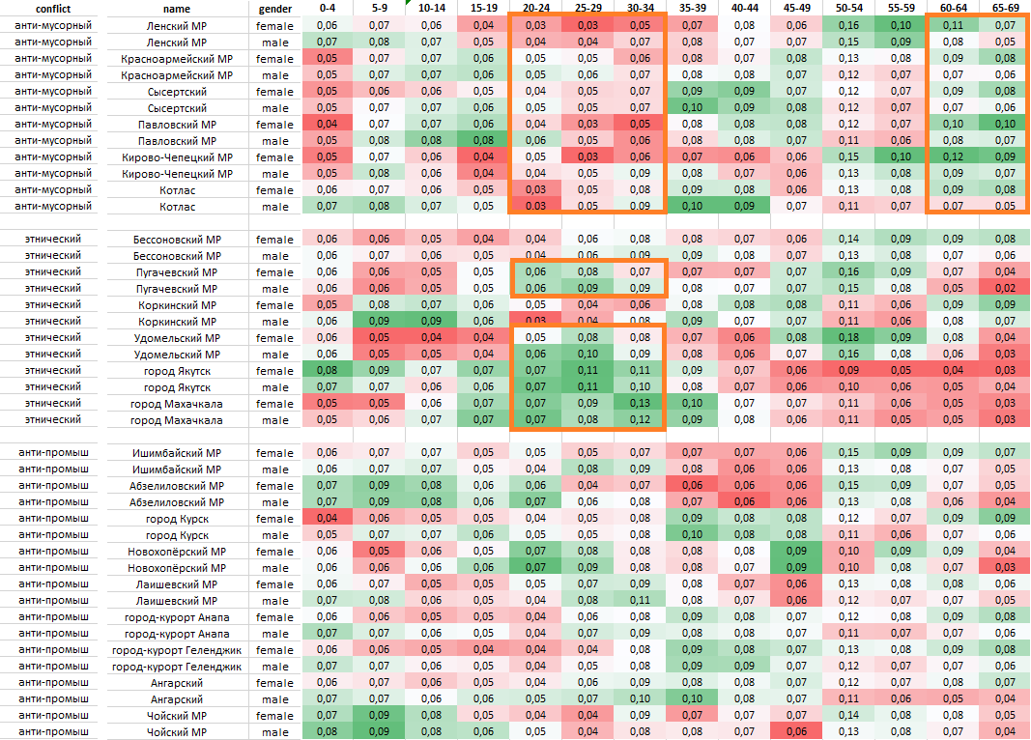

Рис. 1. Сравнительный анализ демографической структуры на момент возникновения социального конфликта определенного типа

В муниципальных образованиях с «анти-мусорными» конфликтами наблюдается иная картина, а именно наименьшая доля молодежи в населении (см. рис. 1). При этом эти МО также отличаются высокой долей возрастного населения (группы 60-64, 65-69).

При рассмотрение социально-экономического состояния также можно наблюдать некоторые тенденции. Так, на рисунке 2 видно, что в развлекательной и сельскохозяйственной сфере МО, отличившееся этническим конфликтом, имеют наихудшие показатели, тогда как в МО с другими конфликтами по этим показателям более благоприятная ситуация. В особенности это касается МО с «анти-мусорными» конфликтами, которые, судя по данным, наиболее обеспечены (см. рис. 2).

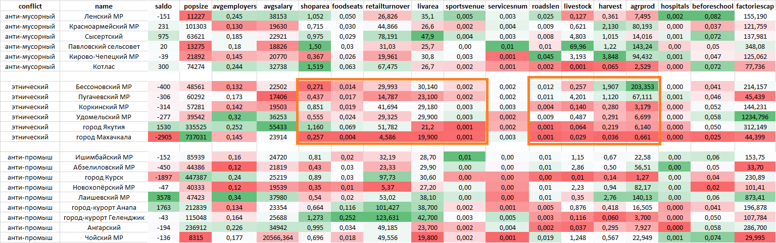

Рис. 2. Сравнительный анализ социально-экономических факторов на момент возникновения социального конфликта определенного типа

***Главный вывод.*** Таким образом, наличие зависимостей указывает на потенциальную пользу использования оценки похожести этих параметров для вычисления относительной вероятности риска социального конфликта.

***Критерий похожести.*** Для оценки подобия между двумя муниципальными образованиями предлагается использовать совокупную сумму среднеквадратического отклонения социально-экономических и демографических показателей:

где – значение социально-экономического фактора мун. образования *x, n* – количество факторов, – доля человек в когорте мун. образования *x, k –* количество когорт и – коэффициенты значимости для каждой компоненты.

В качестве примера рассмотрим использование данного критерия для поиска наиболее похожих МО на Абзелиловский муниципальный район, где в 2020 году произошла эскалация конфликта против разработки у месторождения Крыктытау. Для этого необходимо провести оценку отклонения по критерию (1) всех МО из исследуемого датасета относительно Абзелиловского муниципального района (МР).

На рисунке 3 в отсортированном порядке продемонстрированы 15 наиболее похожих МО на Абзелиловскский муниципального район образца 2020 года, т.е. показавших по критерию (1) наименьшее отклонение. И в первую очередь следует отметить, что среди первых в списке всё- также Абзелиловский МР, но образца других моментов времени. Этот результат явно демонстрирует адекватность используемого критерия, поскольку подтверждает похожесть района на самого себя. Также в пользу адекватности критерия (1) указывает наличие среди похожих МО – Гафурийский, Мечетлинский, Калтасинский муниципальные районы, которые также находятся в Республике Башкортостан.

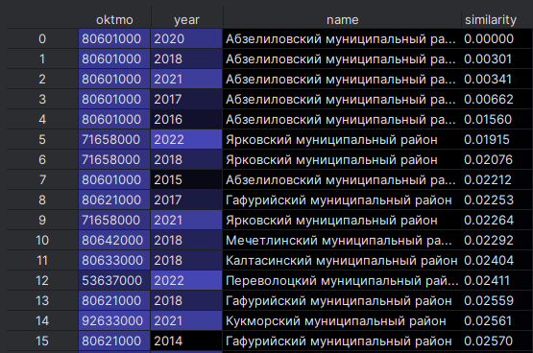

Рис. 3. Оценка похожести на Абзелиловский МР за 2020 год по критерию (1)

Однако, в данном списке также есть Ярковский МР, который находится в Тюменской области, а также Переволоцкий МР, находящийся в Оренбургской области (см. рис. 3). Таким образом, среди похожих муниципальных районов есть не только соседние муниципальные районы, что вызывает серьезный интерес в контексте исследуемой задачи.

**Источники**

[1] A Similarity Approach to Cities and Features. 2022. URL: <https://www.researchgate.net/publication/358646626_A_Similarity_Approach_to_Cities_and_Features>

[2] Analysis of the Uniqueness and Similarity of City Landscapes Based on Deep Style Learning. 2021. URL: <https://doi.org/10.3390/ijgi10110734>

[3] Exploring venue-based city-to-city similarity measures. 2013. URL: <https://www.researchgate.net/publication/257212810_Exploring_venue-based_city-to-city_similarity_measures>

[4] The scenario method in urban planning. 2022. URL: <https://www.researchgate.net/publication/276321581_The_scenario_method_in_urban_planning>

[5] Are land use conflicts a barrier to sustainable city development? Evidence from Chattogram District of Bangladesh. 2025. URL: <https://www.researchgate.net/publication/388926768_Are_land_use_conflicts_a_barrier_to_sustainable_city_development_Evidence_from_Chattogram_District_of_Bangladesh>

[6] Conflicts in urban peripheries in Europe. 2023. URL: <https://www.researchgate.net/publication/373236871_Conflicts_in_urban_peripheries_in_Europe>